**Suika game (Watermelon game)**

**1. Опис на апликацијата**

Апликацијата што ја развив е инспирирана од познатата мобилна игра "Suika Game". Оваа игра спаѓа во жанрот на логички и аркадни игри. Целта е играчот да комбинира овошки со исти типови за да создаде поголеми овошки и да постигне што е можно повисок резултат пред да се наполни просторот за игра. Играчот контролира облак од кој паѓа овошје и може да се движи лево или десно пред овошјето да падне. Кога две исти овошки се судрат, тие се спојуваат во едно поголемо овошје, а играчот добива поени според вредноста на овошките.

**2. Решение на проблемот**

Играта е развиена во Unity користејќи C#. Податоците се организирани во следниве скрипти:

* **Cloud.cs**: ја контролира позицијата на облакот и испуштањето овошје
* **Fruit_con.cs**: логика за овошките и нивното движење/спојување
* **ScoreManager.cs**: Singleton класа која управува со вкупниот резултат
* **GameOverManager.cs**: управува со завршување на играта и reset

**Податочни структури:**

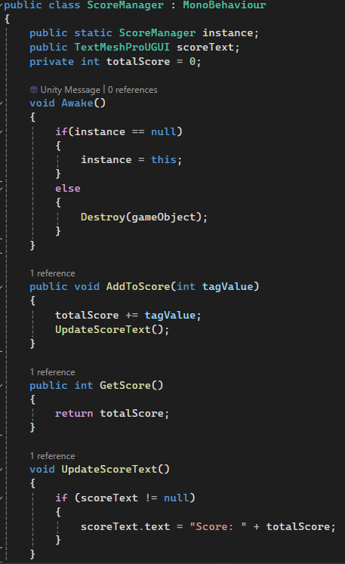

Овој метод се повикува кога овошка ќе се судри со друга. Ако имаат исти тагови и не е најголемото овошје (т.е. не е таг 6), овошките се спојуваат, се зголемува резултатот и се создава ново поголемо овошје.

**4. Упатство за користење**

**Почеток на игра**

* Стартување на сцената ја иницира играта
* Облакот може да се движи со копчињата A и D
* A screen shot of a game

  AI-generated content may be incorrect.Со Space се испушта овошје

**Играње**

* Спој овошки со исти тагови
* Обиди се што е можно повисок резултат да добиеш

**Game Over**

* Кога овошките ќе ја допрат границата (објектот "limit"), се појавува Game Over панел со резултатот
* Копчето "New Game" ја рестартира сцената

